**MyMoneyApp**

Мобільний додаток, який ми плануємо розробити, називатиметься MyMoneyApp. Функціонал даного додатку буде спеціально розробленим і підлаштованим для певної окремої соціальної групи, а саме - для студентів. Цей додаток буде зручним у користуванні, адже він не буде перевантаженим непотрібними функціями, які можуть відволікати користувача від його головної мети – керувати своїми коштами та правильно розпоряджатися ними. Тому в меню будуть представлені лише дві опції: ввести данні(про витрати) та переглянути статистику. Ввід даних буде реальзований кількома способами, тому користувач буде мати можливість обрати саме ту, яка є найзручнішою для нього. Перша реалізація вводу, яка на нашу думку буде найзручнішою, це сканування платіжних чеків. Користувачу достатньо сфотографувати чек в системі вводу і данні з нього будуть розпізнані та введені в систему. Є передбачена можливість редагування даних користувачем: після сканування данні будуть записані і користувач отримає сповіщення з запитанням чи коректно зчитані данні, якщо так, то вони будуть збережені в систему і оброблені, якщо ні, то користувач матиме можливість скорегувати їх. Сканування чеків та розпізнавання інформації з них буде реалізовано за допомогою OpenCV. Альтернативний спосіб введення - це звичайне внесення сум у відповідні категорії у тому випадку, якщо чек відсутній або користувач просто надає перевагу вносити інформацію саме таким способом. Матимуть місце і інші способи введення (з картки), якщо користувачі будуть в цьому зацікавлені (зміни будуть внесені вже під час використання додатку як оновлення, адже поки ми не бачимо потреби у розробленні даної опції).

Категорії, за якими будуть систематизуватись витрати, - це їжа, транспорт, одяг, розваги, мобільний зв’язок, спорт, подарунки, оплата житла, подорожі, комунальні послуги, догляд за собою, здоров’я, товари для дому, освіта, курси. Така велика кількість категорій може здаватись доволі великою, але ми хочемо дати користувачу можливість вибору, тобто на початку в залежності від своїх потреб користувач зможе вибрати потрібні саме йому категорії з даного списку, він також зможе об’єднати деякі категорії в одну в залежності від своїх вподобань, наприклад освіта та курси, оплата житла та комунальні послуги, подорожі та розваги чи подарунки та розваги, здоров’я та догляд за собою. Користувач буде мати змогу скорегувати категорії в будь-який час або навіть додати нові. Це забезпечить гнучкість функціоналу і додаток буде підлаштований окрема під потреби кожного індивідуально. Передбачено проведення опитування серед студентів Львова, щоб скорегувати функціонал.

Найважливішою функцією додатку є саме сторінка статистики. Для кожної категорії витрат буде створений окремий блок статистики різних видів. Насамперед, буде мати місце сторінка, на якій будуть записані всі внесені витати з часом і можливістю корегування в разі виникнення помилки. Це найдеталізованіша і, як ми сподіваємось, найменш використовувана сторінка, але вона повинна бути в разі виникнення помилок при внесені даних, чи коли буде потрібно побачити точний час здійснення конкретної покупки. У певних категорія буде показана статистика за певний період часу, наприклад для їжі планується статистика: щотижнева, щомісячна і річна, можливо, щоденна(залежно від потреб користувача), тоді як для категорії подорожі чи оплата житла або навчання достатньо розглянути місячну чи річну статистику, оскільки такі витрати зазвичай рідше відбуваються. Статистика буде реалізована у вигляді кругових і стовпчикових діаграм залежно від категорій. Також буде і сторінка загальної статистики, де витрати з усіх категорії будуть розглянуті разом для порівняння. Статистика буде максимально зрозумілою і лаконічною для того, щоб користувачу було приємно і легко аналізувати свої витрати. Також у перспективі буде створена додаткова опція для аналізу витрат і при бажанні користувач зможе отримувати сповіщення про неочікувані зростання витрат в певній категорії і поради щодо економії, або сповіщення про хорошу тенденцію у зменшенні витрат у певній категорії.

На нашу думку проблема, яка буде вирішена за допомогою цього додатку, є дуже важливою, адже існуючі аналоги на ринку є досить незручними в користуванні і не підлаштовані під потреби кожного індивідуально, саме тому наш додаток є сконцентрованим для окремої категорії (студентів), щоб зробити його більш корисним і легким у користуванні. Перевагою нашого додатку є гнучкість у виборі способу введення, адже кожен коли-небудь вирішував збирати чеки і потім аналізувати витрати, але в кінці кінців не доводив справи до завершення, у когось збиралась гора чеків і це б зайняло неймовірно багато часу щоб проаналізувати їх. Наш додаток пропонує рішення: можливість сканувати чек і забути про нього, коли данні будуть збережені, внесені до певних категорії і проаналізовані.

Oauth2.0

Реєстрація в додаток буде реалізована за допомогою протоколу авторизації, що використовує GoogleAPI, - Oauth2.0.

Потрібно отримати облікові дані клієнта з Google API Console, для цього потрібно створити новий проект і для нього в GoogleAPI Console отримати ClientID I Client Secret.

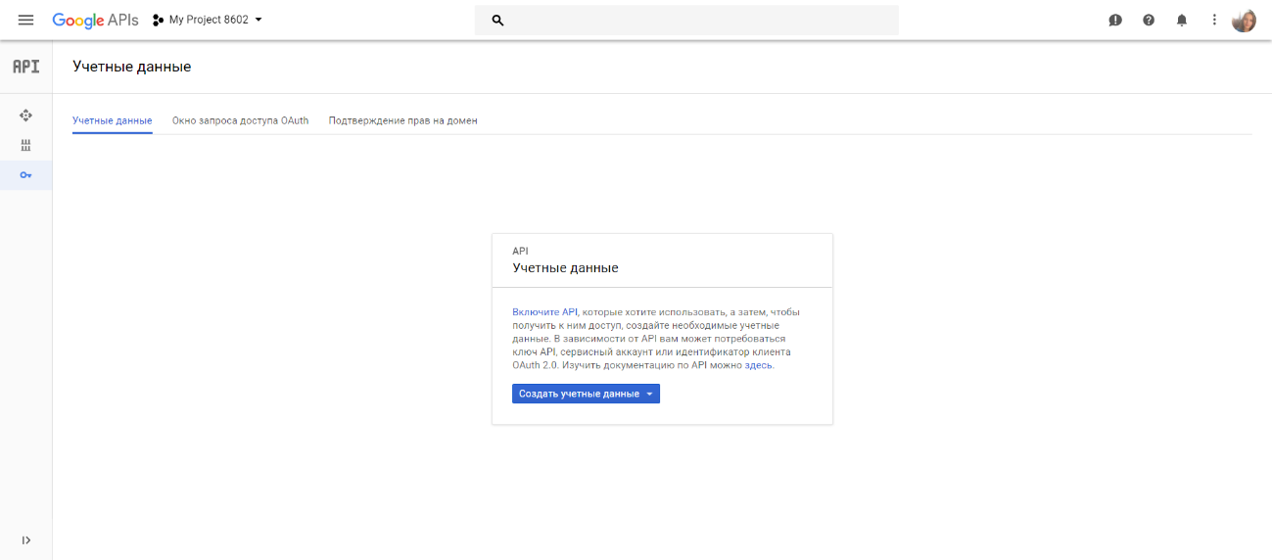

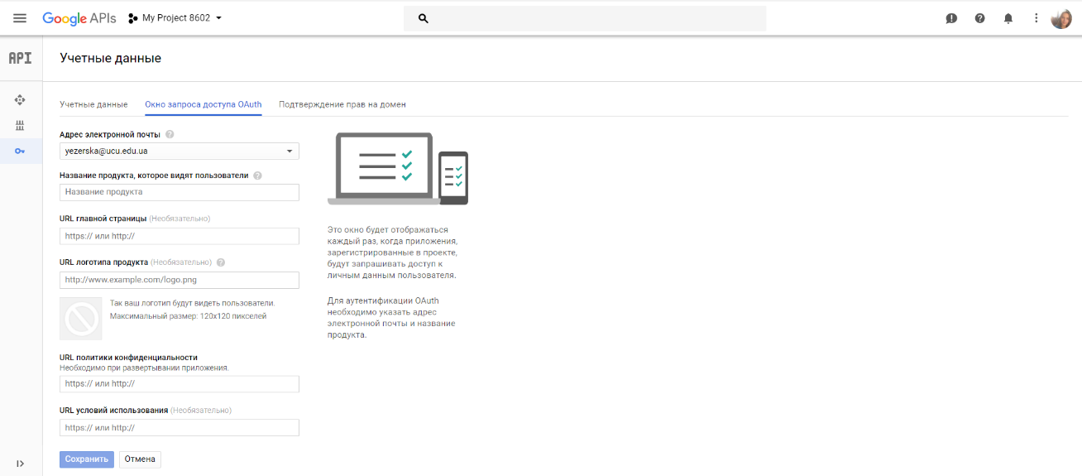

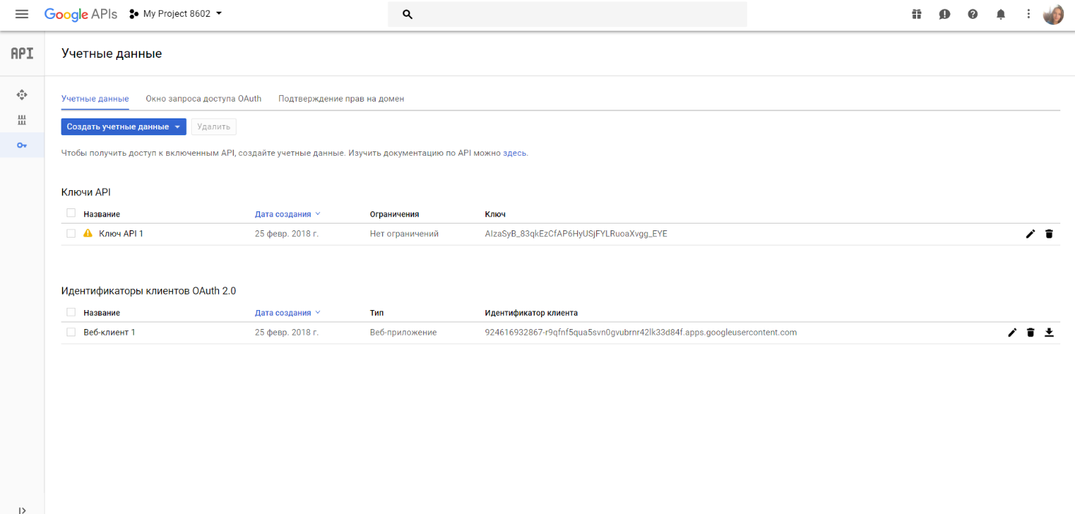

Переглянувши json file можна отримати наступну інформацію.

{"web":{"client_id":"924616932867-r9qfnf5qua5svn0gvubrnr42lk33d84f.apps.googleusercontent.com",

"project_id":"zeta-scene-196221",

"auth_uri":"https://accounts.google.com/o/oauth2/auth",

"token_uri":"https://accounts.google.com/o/oauth2/token",

"auth_provider_x509_cert_url":"https://www.googleapis.com/oauth2/v1/certs",

"client_secret":"zatiBvMmkuAOl4oAPvIZvtzm"}}

Oauth буде використаний для реєстрації користувачів. За допомогою бібліотеки json будуть зчитані данні про користувача (email, зображення). Це допоможе впевнитись чи такий користувач вже існує,адже ім’я користувача у додатку буде його email до “@”.

Вимоги на систему

|  |  |  |  |
| --- | --- | --- | --- |
| 1 | Спонсор проекту  (Project Sponsor) | Я, Тетяна Єзерська |  |
| 2 | Бізнес потреба (Business Need) | Створити продукт для студентів, який буде створений саме під їхні потреби (керувати своїми витратами) |  |
| 3 | Бізнес вимоги (Business Requireme nts) | Забезпечує внесення, обробку та аналіз інформації про витрати користувача.  Пропонує зручні для введення варіанти (сканування чеків)  Надає вичерпну статистику щодо витрат. |  |
| 4 | Питання та обмеження (Special Issues or Constraints ) | Граничний термін розробки - 25травня. |  |